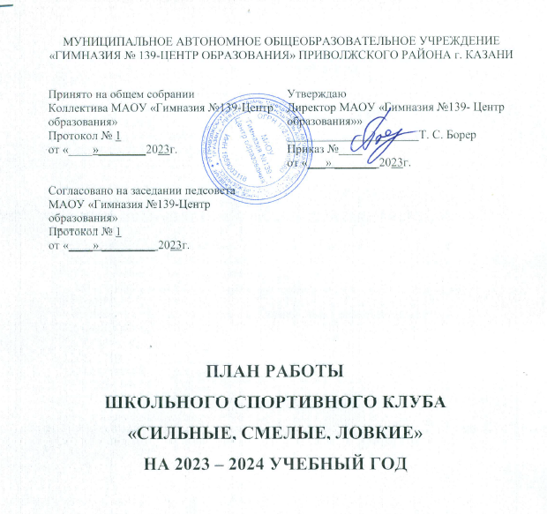

План работы школьного спортивного клуба
«Сильные, смелые, ловкие»
на 2023 – 2024 учебный год
Цель работы:
· повышение массовости занятий школьниками физической культурой и спортом для вовлечения их в систематический процесс физического и спортивного совершенствования;
· удовлетворение потребности обучающихся ОУ и их родителей (законных представителей) в более широком спектре предоставляемых им физкультурно-спортивных услуг;
Задачи:
1. реализации образовательных программ дополнительного образования детей физкультурно-спортивной направленности;
2. вовлечение обучающихся в систематические занятия физической культурой и спортом;
3. проведение школьных спортивно-массовых мероприятий и соревнований;
4. комплектование и подготовка команд обучающихся по различным видам спорта для участия в муниципальных и региональных соревнованиях;
5. организация различных форм активного спортивно-оздоровительного отдыха обучающихся;
6. пропаганда здорового образа жизни, личностных и общественных ценностей физической культуры и спорта;
7. создание нормативно-правовой базы.

Направление деятельности | Содержание деятельности | Срок | Ответственные за исполнение
Организационная деятельность
Планирование и организация деятельности ШСК | - составление и утверждение планов работы ШСК на 2023-2024 уч. год (план работы ШСК, план спортивно массовых мероприятий); - составление расписания работы ШСК | Август-сентябрь 2023г | Долгих В.Ю.  руководитель ШСК, педагоги ШСК
Создание Совета клуба | - разъяснительная работа с ученическими коллективами школы, коллективами спортивных секций; | Август-сентябрь 2023г | Долгих В.Ю.  руководитель ШСК, педагоги ШСК
Методическая деятельность
Разработка, согласование программ дополнительного образования детей физкультурно-спортивной направленности | - выявление круга интересов учащихся гимназии; | В течение года | Долгих В.Ю.  руководитель ШСК, педагоги ШСК
Проведение методических мероприятий с целью обмена опытом | - участие в методических объединениях педагогов  - участие в семинарах, круглых столах и других формах обмена опытом в районе. | В течение учебного года | Долгих В.Ю.  руководитель ШСК, педагоги ШСК
Участие в конкурсах разного уровня - районных, региональных, федеральных | - поиск интересных вариантов конкурсной деятельности;  - подготовка к соревнованиям, состязаниям;  - непосредственное участие в соревнованиях;  - подведение итогов. | В теч. уч. года | Долгих В.Ю.  руководитель ШСК, педагоги ШСК
Организация и проведение смотров спортивных коллективов школы | - выбор темы смотра (можно приурочить к какому-либо празднику или мероприятию);  - подготовка и оформление эмблем и девизов спортивных коллективов;  - выбор места проведения смотра (стадион или спортзал);  - анализ проведения. | Апрель – май 2024г. | Долгих В.Ю.  руководитель ШСК, педагоги ШСК
Связь с образовательными, досуговыми и административными учреждениями района (социальное партнерство)
Связь со школами района | - обмен информацией с сотрудниками работающих в рамках физкультурно-спортивной направленности;  - проведение совместных мероприятий. | В течение учебного года | Долгих В.Ю.  руководитель ШСК, педагоги ШСК
Связь со спортивными школами района и области | - контакт с базовыми учреждениями, осуществляющими функцию руководства над программами физкультурно-спортивной направленности;  - проведение общих мероприятий. | В течение учебного года | Долгих В.Ю.  руководитель ШСК
Связь с адми-нистративными учреждениями осу-ществляющими координационную функцию | - предоставление и согласование планов работы ШСК и отчетов о деятельности ШСК; | В течение учебного года | Долгих В.Ю.  руководитель ШСК
Осуществление контроля над работой ШСК
Контроль ведения отчетной документации специалистами, работающими в ШСК | - проверка планов специалистов; | В течение учебного года | Глазова О.Б.,  ЗДВР
Контроль посещения занятий детьми, контроль наполняемости групп | - посещение занятий педагогов с целью контроля;  - проверка отчетной документации разного уровня | В течение учебного года | Глазова О.Б.,  ЗДВР
Контроль над соблюдением графика работы педагогов | - посещение занятий;  - проверка отчетной документации разного уровня с целью отслеживания движения детей в группах. | В течение учебного года по плану контроля | Глазова О.Б.,  ЗДВР
Контроль над выполнением программ, анализ результативности процесса дополнительного образования | - посещение занятий;  - проверка отчетной документации;  - анализ детских работ;  - анализ отчетных мероприятий, выставок, организованных педагогами. | В течение учебного года | Глазова О.Б.,  ЗДВР
Физкультурно-оздоровительная и спортивно массовая работа
Проведение спортивных праздников, спортивных акций, смотров коллективов и др. спортивных мероприятий | - подготовка спортивно-массовых мероприятий (разработка сценариев и плана подготовки);  - обеспечение участия учащихся в спортивно-массовых мероприятиях;  - проведения мероприятия;  - анализ мероприятия. | В течение учебного года | Долгих В.Ю.  руководитель ШСК, педагоги ШСК
Проведение спортивных соревнований, спартакиад школьного уровня | - составление плана проведения спортивных соревнований;  - комплектование команд для участия в спортивных соревнованиях;  - работа с командами по подготовке к соревнованиям;  - разработка графика соревнований команд;- проведение соревнований  - подведение итогов. | В течение учебного года | Долгих В.Ю.  руководитель ШСК, педагоги ШСК
Календарь соревнований Спартакиады школьников | - комплектование команд для участия в спортивных соревнованиях;  - работа с командами по подготовке к соревнованиям;  - участие в соревнованиях;  - подведение итогов. | В течение учебного года | Долгих В.Ю.  руководитель ШСК, педагоги ШСК

